Министерство науки и высшего образования Российской Федерации

Федеральное государственное бюджетное образовательное учреждение высшего образования

«Московский политехнический университет»

Кафедра «Инфокогнитивные технологии»

Образовательная программа «Веб-технологии»

Отчет по курсовому проекту

по дисциплине «Инженерное проектирование»

Тема: «Портфолио студентов»

**Выполнил:**

Студент группы 191-322

_________________ Цалапов А.М.

подпись, дата

**Принял:**

Старший преподаватель

_________________ Даньшина М.В.

подпись, дата

Москва 2020

Оглавление

Введение 3

Основная часть 4

Анализ конкурентов 4

i-exam 4

4portfolio 5

Проектирование 7

Выбор функционала 7

Кейсы использования приложения 7

Этапы разработки приложения 8

Инфологическая структура базы данных 14

Физическая схема данных 16

5 сложных запросов к базам данных: 17

Заключение 18

# Введение

Для инженерного проекта по программе «Веб-технологии» был выдан проект по теме «Продажа билетов на мероприятия». Это веб-приложение с базой данных из 6 таблиц, разработан с использованием технологий HTML, CSS, Django, MYSQL, фреймворка Bootstrap, Rest API, Postman. Сайты аналогичных организаций:

* <https://taxi.yandex.ru/>
* <https://www.uber.com/ee/ru/>
* <https://city-mobil.ru/>
* <https://taximaxim.ru/>

# Основная часть

## Анализ конкурентов

### Yandex Taxi

* Ссылка - <https://taxi.yandex.ru/>

Удобный, интуитивно понятный интерфейс, можно выбрать любой автомобиль, способ оплаты. Современный дизайн, богатый выбор автомобилей. Фильтры для поиска и т.п.

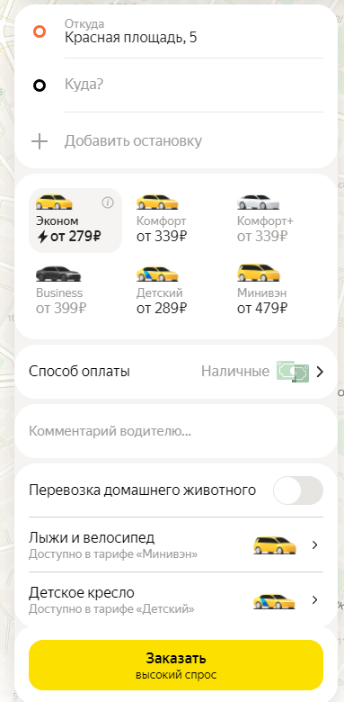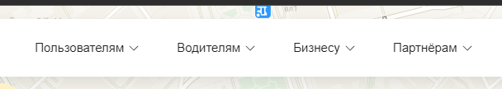

### Uber

* Ссылка - <https://www.uber.com/ee/ru/>

Плюсы:

* Кастомизация
* Современный интерфейс
* Соответствие требованиям ФГОС

Минусы

* Узкий функционал

## Проектирование

### Выбор функционала

Веб-приложение для онлайн заказа такси. В приложении будет 3 типа пользователей – обычный пользователь, водитель такси и администратор. У администратора есть права ко всем таблицам, доступ к админ панели, он имеет полный контроль над сайтом. Водитель имеет доступ к интерфейсу со списком заказов, он может принимать заказы, видеть количество выполненных заказов и т.п. Также администратор имеет возможность импортировать/экспортировать данные в таблицы, что позволяет ему делать резервные копии или же переносить таблицы в другие сервисы

В веб приложении есть колонка основных новостей сервиса. Скидки на день рождения, акции на вызов нескольких автомобилей и т.п.

### Кейсы использования приложения

* Заказать такси
* Выбрать машину (для клиента)
* Выбрать машину (для водителя)
* Отменить заказ
* Расширить схему маршрута
* Позвонить водителю
* Связаться с модерацией приложения
* Авторизация
* Экспорт данных
* Импорт данных
* Публикация новостей сервиса
* Просмотр новостей со стороны пользователя и водителя
* Оставить отзыв о клиенте/Водителе
* Включать музыку в автомобиле через приложение

## Этапы разработки приложения

Веб-приложение состоит из страницы с предложениями, на ней же размещен вход в учетную запись.

1. Анализ аналогичных веб-сервисов. Рассмотрение функционала, дизайна и пользовательских сценариев с перечисленных аналогов. Обнаружение отличий между этими сервисами. 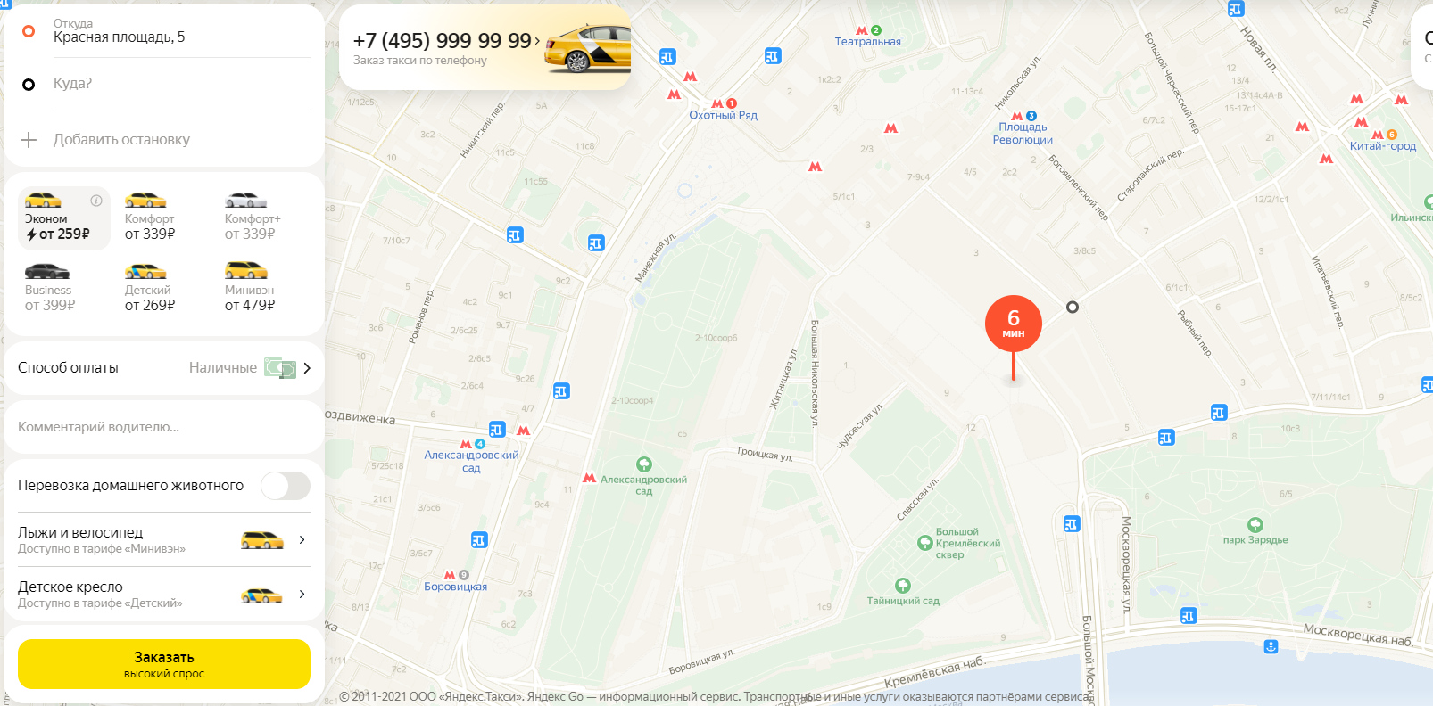
2. Проектирование базы данных, разработка десяти таблиц, связывание таблиц между собой. Документирование базы данных: создание инфологической модели и физической. Создание типовых обращений к базе данных.
3. Заполнение базы данных информацией.

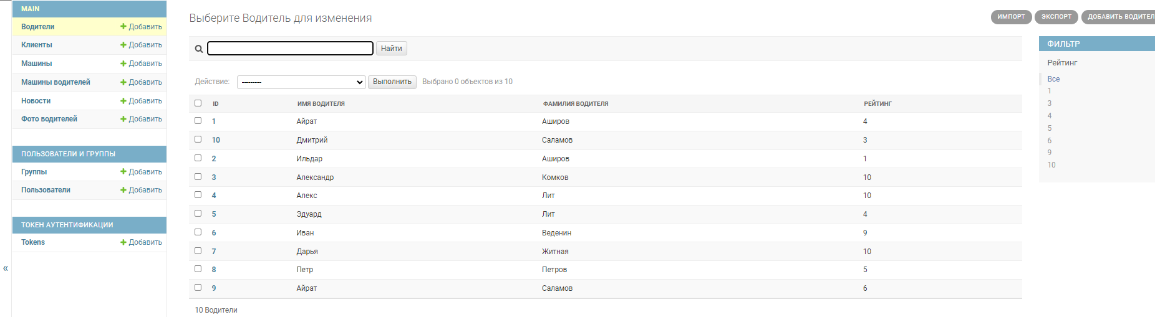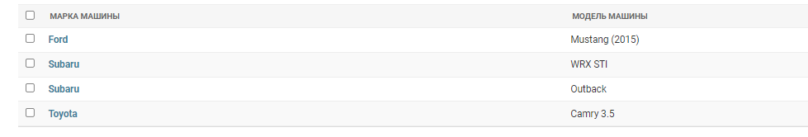

1. Изучение документации и обучающей работе с Django, RestAPI, Postman.
2. Создание макета страницы для веб-приложения. В качестве готовых стилей – фреймворк bootstrap.

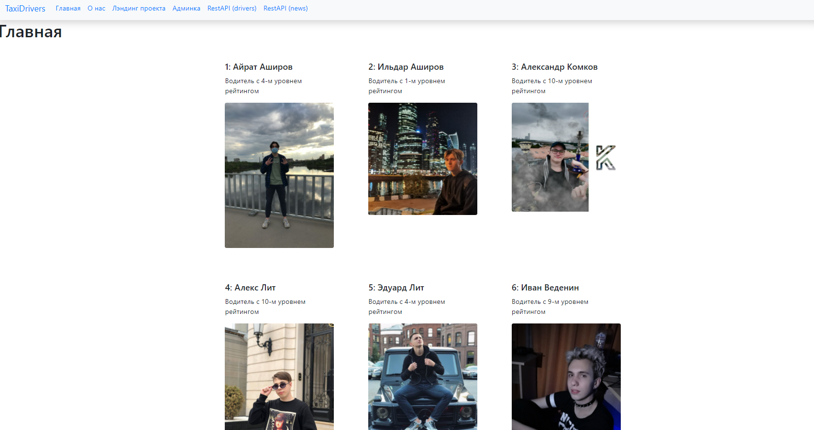

1. Создание серверной части веб-приложения. 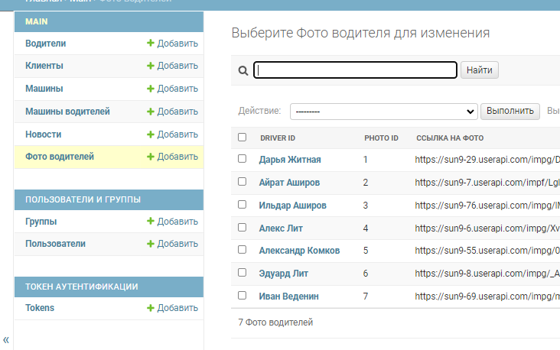
2. Исправление ошибок, неполадок, выявленных в следствии тестирования получившегося веб-приложения. Размещение приложения на сервере fit.mospolitech.
3. Изучение информации о возможностях, этапах настройки административного интерфейса Django. Настройка административного интерфейса Django.
4. Реализация rest api, импорта-экспорта, admin-actions. 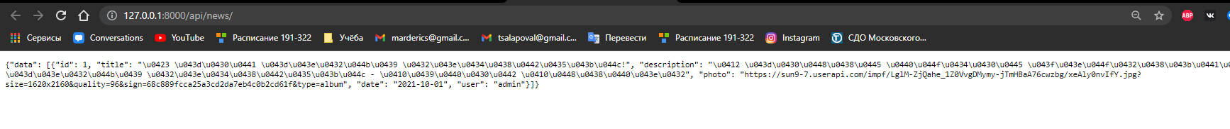
5. Установка и тестирование Postman.

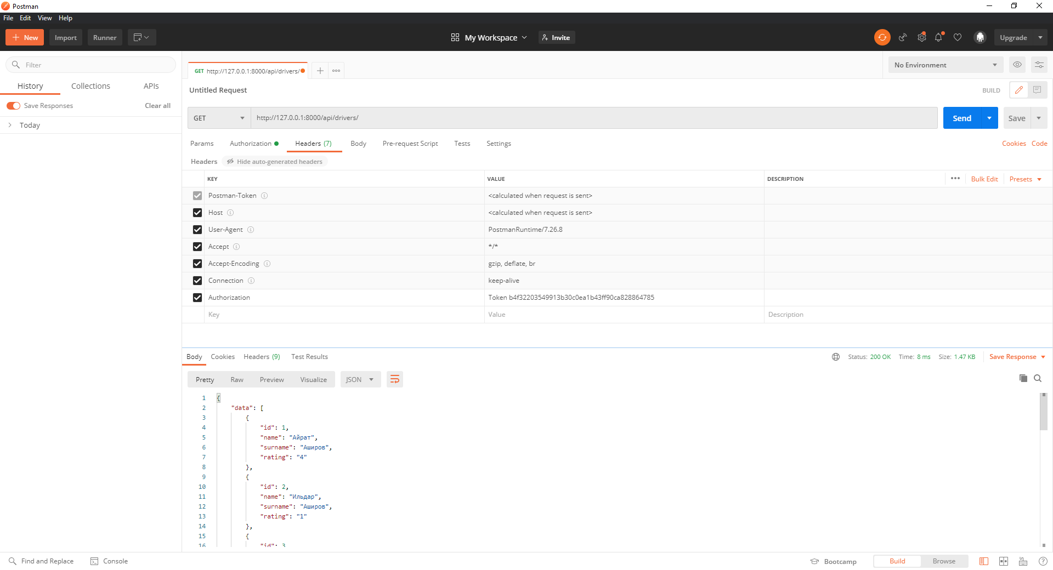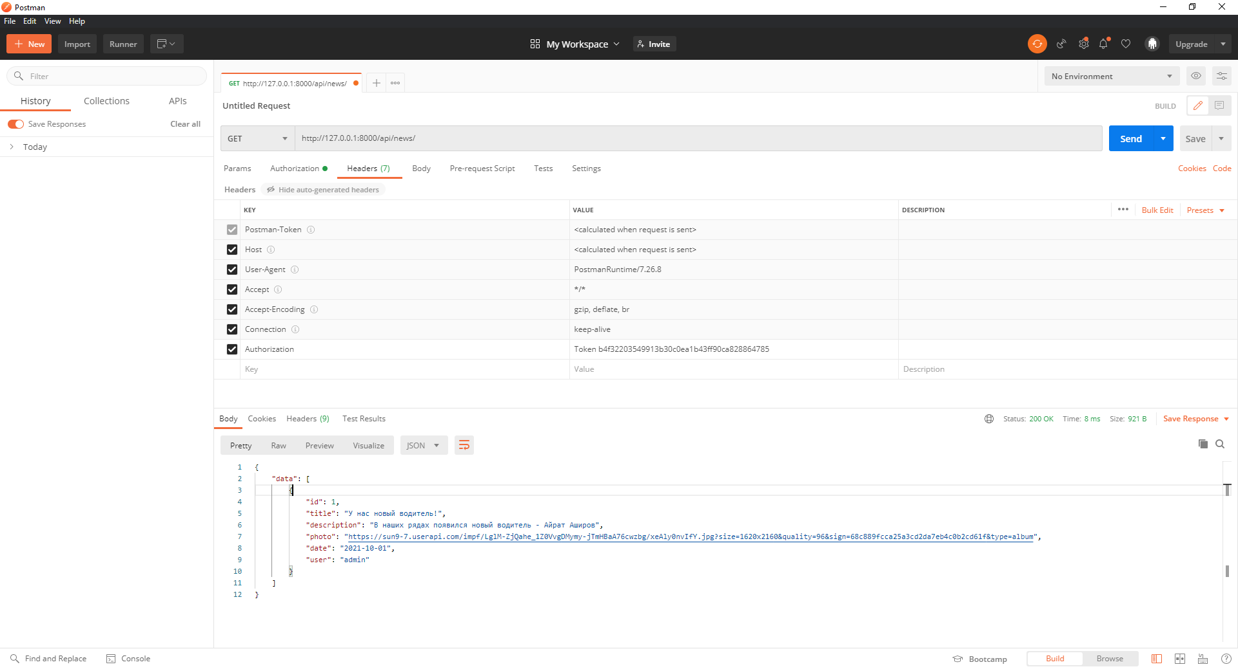

1. Окончательное тестирование получившегося веб-приложения.
2. Разработка и документирование кейсов взаимодействия обычного пользователя или администратора с получившимся веб-приложением.
3. Написание Readme для репозитория, дозаполнение документации. Выгрузка окончательного набора документации и файлов веб-приложения в репозиторий.

## Инфологическая структура базы данных

Почти самые важные «стороны» сервиса по продажу билетов – её база данных, серверная и административная части. В области продажи билетов, да и в целом продажи чего-либо, важно иметь хорошую базу данных, приведенную к нормальной форме, чтобы можно было легче и лучше сделать фильтры, важные для такого вида сервисов.

Главная таблица в Базе Данных – «Students» и «Projects», на них и строились все остальные тиблицы. Они связаны с другими таблицами – Инженерные проекты, Места проведений мероприятий (связана с таблицей Типы мест проведения мероприятий), Типы мероприятий, Ограничения. Также таблица связана с таблицами, посвященными билетам: Кол-во билетов, Билеты, Проданные билеты. В них указаны id мероприятия, к которому относится билет.

Также есть таблица Пользователи – в нее записываются все зарегистрированные пользователи с отметкой об их правах.

Используется 10 таблиц. Вот главные из них:

(жирным – primary key)

*Drivers* – таблица с водителями.

|  |  |  |
| --- | --- | --- |
| **Id** | Int, auto increment | ID пользователя |
| Name | text | Имя водителя |
| Surname | text | Фамилия водителя |
| Rating | Int | Рейтинг водителя |

*Cars* – таблица со всеми автомобилями в приложении.

|  |  |  |
| --- | --- | --- |
| **Id** | Int, auto increment | ID проекта |
| Mark | text | Марка мшины |
| Model | text | Модель машины |
| isValid | boolean | Доступна ли машина к использованию (для водителей) |

*Clients* – Таблица со всеми клиентами в приложении

|  |  |  |
| --- | --- | --- |
| **id** | Int, auto increment | Id предмета |
| Name | text | Имя пользователя |
| Surname | text | Фамилия пользователя |
| Rating | Int | Рейтинг пользователя |

## Заключение

В результате всей проделанной работы, получился готовый продукт, обладающий всеми нужными функциями для сосуществования и конкурирования со своими аналогами.

Сайт – <http://project-3sem.std-962.ist.mospolytech.ru/>

Логин для админки: admin, пароль: adminadmin

Логин для пользователя: user, пароль: useruser

Landing page - <http://projectlanding.std-962.ist.mospolytech.ru/>

GITHUB репозиторий - <https://github.com/qoterwoter/django>